河北省沧州市献县垒头中学2016年中考物理专题基础测试：欧姆定律（附答案）
一、选择题
1．小军同学想自制一个能调节灯泡亮暗的滑动变阻器．在选择电阻部分的材料时，有长度相同的下列材料，你建议小军选择哪一种? （ ）
A．不带绝缘皮的铜导线 B．塑料绳 C．细橡皮管 D．木工铅笔的粗铅笔芯
2．一段导体接在电压为9V的电源上时，通过导体的电流是1A，若将这段导体接在电压为3V的电源上时，这段导体的电阻是 （ ）
A． 9Ω B. 6Ω C .3Ω D.由9Ω变为3Ω
3．现有两个阻值不等的未知电阻R₁和R₂，为了分辨它们的阻值大小，几个同学分别设计了如图1所示的四种电路（图中小灯泡规格相同），其中不可行的是： （ ）
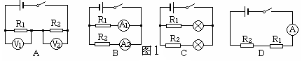

4．如图2电路，电源电压不变，开关S闭合后，灯L₁和 L₂都正常发光一段时间后，其中一盏灯突然熄灭，而电流表和电压表的示数都不变，出现这一现象的原因可能是 （ ）
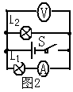
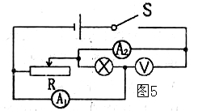
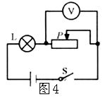
A．L₁短路 B．L₂短路 C．L₁断路 D. L₂断路
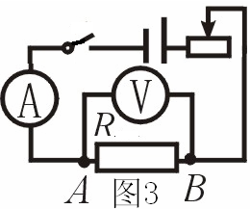

5．小刚用图3所示电路探究“一段电路中电流跟电阻的关系”。在此实验过程中，当A、B两点间的电阻由5Ω更换为10Ω后，为了探究上述问题，他应该采取的唯一操作是 （ ）
A.保持变阻器滑片不动 B.将变阻器滑片适当向左移动
C.将变阻器滑片适当向右移动 D.适当增加电池的节数
6．如图4所示，电源电压恒定不变，当s闭合后，滑动变阻器的滑片p向右移动的过程中，下列说法正确的是 （ ）
A.灯泡亮度不变，电压表示数变大 B.灯泡变亮，电压表示数变大
C.灯泡变暗，电压表示数变小 D.灯泡变暗，电压表示数变大
7．如图5电源电压不变，闭合开关滑动变阻器的滑片向右移动，下列判断不正确的是 （ ）
A．灯泡变亮 B．电压表的示数不变C．电流表A₁的示数不变 D．电流表A₂的示数变小
二、填空题(18分)
8．如图６所示，电源电压为6伏特，R₁=R₂=30欧姆，当开关K断开时，电流表的读数是______安培；当开关K闭合时，电流表的读数是______安培。
9．如图７所示的电路中，当开关S、S₁、S₂、S₃都闭合时，圆圈处应接入 表；当开关S、S₂闭合，S₁、S₃断开时，圆圈处接入 表，可以测 。
10．如图8所示电路中，电源电压为3V，且保持不变。当闭合开关S，断开开关S₁时，电流表的示数为0.1A，则电阻R₂为__________Ω；当同时闭合开关S和S₁时，电流表的示数为0.3A，则电阻R₁为__________Ω。
11．两定值电阻甲、乙中的电流与电压关系如图9所示，甲的电阻为 Ω；将甲和乙并联后接在电压为2.0V的电源两端，干路中的电流为 A.
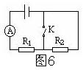
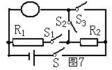
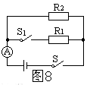
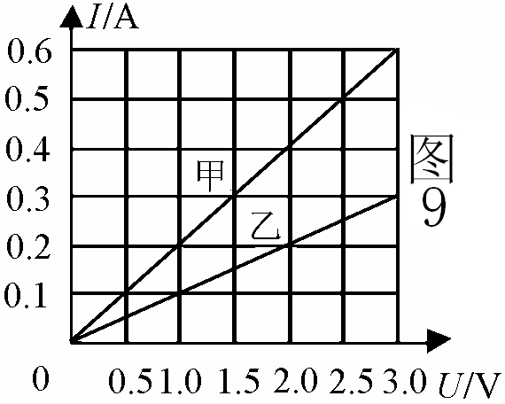

三、实验题[来源:Z|xx|k.Com]
12．为了测量一只约20Ω电阻R的精确阻值，小明把三节干电池串联起来作为电源，连成如图10所示的电路．
(1)电路中有两处连接错了，请你在接错的导线上打“×”，并画出正确的连线．
(2)在虚线框内，根据改正后的电路画出电路图．
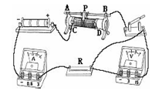
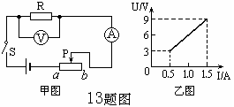

[来源:学科网]
图10

四、计算题[来源:学科网]
13．如图甲的电路中，电源电压保持不变，闭合开关后，滑片P由b端滑到a端，电压表示数U与电流表示数I的变化关系如图乙，则可判断电源电压是多少，求定值电阻R的阻值和滑动变阻器的最大电阻是。

14．如图⑴是某同学设计的一个能够测定油箱内油面高度的装置，油量表是学生用电流表改装而成，滑动变阻器R的金属滑片P是杠杆的一端，当P在a端时电路的电流为0.6A，表示油箱已满；P在b端时电路中的电流为0.1A，表示油箱内无油。
⑴在改装表盘时，当他选择的滑动变阻器最大值为50Ω时，他应选择的电源电压值和R/的阻值是多少？
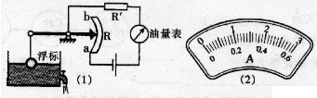
⑵若油箱的容积为50L，请你按该同学的改装，在电流表表盘图⑵上标出油量值为0、40L、50L的刻度位置（滑动变阻器接入的阻值随浮标升降均匀变化；确定40L的位置时要求有运算过程）
⑶你认为他在设计该装置的_____路时，在选择器材的过程中应考虑什么问题？并说明理由。

答案
一、选择题
题号 | 1 | 2 | 3 | 4 | 5 | 6 | 7
答案 | D | A | D | D | C | D | A
二、填空题
8、0.1 ； 0.2 ； 9、电压 ； 电流表； 通过R₂的电流 ； 10、30； 15 11、5 ；0．6
四、计算题
13、9V ； 6Ω ； 12Ω
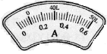
14、（1）6V ；10Ω （2）由题中条件可知，当油量为40L时，滑动变阻器接入阻值为10Ω，此时电路中电流为I=U/（R/+R）=0.3A.(3)①为了保护电流表,选择电源和R/时电压与R/的比值应小于(或等于)电流表的量程(或应考虑当P在a点时电流不超过电流表的量程 ②为了提高油量的灵敏度,应选择在电流表0-0.6A的量程进行刻度；为了确保使油量在电流表0.1A-0.6A的范围内变化,应考虑电源电压、R/与R的合理配置。

